|  |
| --- |
|  |

|  |
| --- |
| **平成27年度**  **いじめ防止基本方針** |
| **坂戸市三芳野小学校** |

目次

Ⅰ 三芳野小学校「いじめ防止基本方針」策定にあたって ２

Ⅱ いじめの未然防止のための取組 ４３

１　指導方法の工夫改善を図り、「いじめ」の未然防止に努める。 ３

２　組織を生かし、「いじめ」の未然防止に努める。 ３

３　児童の自助共助の取組を通して、「いじめ」の未然防止に努める。 ４

Ⅲ いじめの早期発見への取組 ４

１　学校生活アンケート等の実施 ４

２　指導の様々な情報の共有 ４

Ⅳ いじめの早期解決への取組 ５

１　すばやく丁寧な対応をする。 ５

２　児童生徒の様々な情報の共有 **エラー! ブックマークが定義されていません。**

Ⅴ いじめの問題に向けての校内組織 ６

１　いじめ防止対策委員会の設置 ６

Ⅵ いじめ防止対策推進法第２８条における「重大事態」の対応について ７

１　重大事態の対応防止 ７

２　重大事態での調査及び対応と保護者への情報提供 ７

Ⅶ インターネットを通じて行われるいじめ対策 ７

１　情報モラル教育の徹底 ７

Ⅷ 年間指導計画 ８

Ⅸ 資料 ９

# Ⅰ 三芳野小学校「いじめ防止基本方針」策定にあたって

　１　三芳野小学校「いじめ防止基本方針」は、いじめ防止対策推進法第１３条に基づき、児童が安心して学校生活を送れる学校づくりのため、いじめ防止等の対策を教職員が一丸となって効果的に推進するために策定するものである。

２　三芳野小学校では、文部科学省における**いじめの定義【「いじめ」とは、児童等に対して当該児童等が在籍する学校に在籍していはる等当該児童と一定の人的関係にある他の児童等が行う心理的又は物理的な影響を与える行為（インターネットを通じて行われるものを含む）であって、当該行為の対象になった児童等の心身の苦痛を感じているものをいう。】**を基に、全教職員が**「いじめは、どの子にも起こりうる。」**という基本認識に立ち、**「いじめは人間として絶対に許されない」**という意識を徹底し、全ての子が「安心して安全に学習や学校行事に取り組むなど、自分の力を発揮できる」ように「いじめ防止基本方針」を策定した。

|  |
| --- |
| いじめの態様等  からかい　悪口　脅し文句　仲間はずれ　無視  ぶたれる　たたかれる　蹴られる　金品をたかられる  嫌なこと恥ずかしいことをさせられる  パソコンや携帯電話等で誹謗中傷や嫌なことをされ  る　等 |

　　Ⅱいじめの未然防止の基本姿勢

「三芳野っ子」の約束を守る。

|  |
| --- |
| 1. 「体のこと」を、いじめてはいけません。 2. 「自分と違うこと」を、いじめてはいけません。 3. 「できないこと」を、いじめてはいけません。 4. 「かえられないこと」を、いじめてはいけません。 |

* **人を敬い、認め合い、心の通い合う人間関係づくり**

# Ⅲ いじめの未然防止のための取組

## １　指導方法の工夫改善を図り、「いじめ」の未然防止に努める。

　　　　教員一人一人が「三芳野小の授業づくり」を土台にわかりやすい授業を心がけ、児童に基礎・基本の定着を図る。また、坂戸市教育委員会「教育実践基本10カ条」を日常の教育実践の中で徹底する。さらに、児童が活躍できる授業を通して、達成感を味わわせることにより自尊感情を育み、道徳教育を核として全教育活動の中で、「命の大切さ」を指導する。本校では、以下の取組を行う。

（１）授業研究を通して、指導方法の工夫改善を図り、指導力の向上に努める。

（２）年間を通して、道徳の時間や人権教育の視点を置いた授業において、「命の大切さ」について指導を行う。

（３）朝会や朝の会・帰りの会など、適時に適切な指導を行う。

## ２　組織を生かし、「いじめ」の未然防止に努める。

　　　　　「児童理解」研修、企画会・特別支援・就学支援等において、全教職員が情報を共有するなど組織的に「いじめ」の未然防止に努める。

（１）教職員が児童たちと関わる中で感じた（得た）情報を共有し、対応を学び合い、児童個人や他との人間関係の把握に努める。

（２）学校生活アンケートを実施し、児童個人の学校生活の様子、他の児童との関わりを把握する。

（３）配慮を要する児童への効果的な対応を学び合う。（夏季休業中の事例研修等）

（４）管理職への「ホウ・レン・ソウ」(報告・連絡・相談)を密にする。

## ３　児童の自助共助の取組を通して、「いじめ」の未然防止に努める。

児童の自助共助の取組を積極的に支援し、児童が自分の周りに起こる様々な問題を解決しながら、他者と調和的に生きていくための社会能力を育成することで、いじめの撲滅を図る。

（１）児童会活動(縦割り活動)、係、委員会活動を活発化させ、自らの力で学校をよりよい生活の場とできるような取組を支援する。

（２）学校行事を通して、自分と他との関わりを意識させる中で、よりよい人間関係づくりを行うための支援を行う。

**一人じゃないよ。先生がいるよ！！**

# Ⅳ いじめの早期発見への取組

## １　学校生活アンケート等の実施

　　　　　本校では、学校教育目標「びのびと生きる子　んなと仲よくする子　ろこんで学ぶ子　んけんに体をきたえる子」に基づき、児童が安心して充実した学校生活を送ることができ、規則ある態度で授業や行事に主体的に取り組み、活躍できる学校づくりを目指し、全職員が以下の取組を実践していく。

（１）「みよしのアンケート」を年３回実施（４月、 ９月、１月）

（２）「学校生活アンケート」を年３回実施（６月、11月、２月）

２　ささいな兆候の察知（いじめに気づく力づくり）

|  |
| --- |
| 1. 日常観察・チャンス相談 2. 本人・友人・保護者からの訴え 3. 保健室相談　　④　生徒指導担当の日常観察   ⑤落書き・ものかくし |

**３　児童の様々な情報の共有**

本校は、全職員が、児童のささいな変化に気づき、児童の現状を全職員で情報共有し、情報に基づき速やかに対応するために、全職員が以下の取組を実践する。

（１）「児童理解」研修、各種委員会・児童理解研修（毎週月曜日）等において、児童の様々な様子について情報を共有する。

（２）（１）をもとに全職員が、児童たちの担任という意識を持ち、授業や休み時間などを通して、児童のささいな変化にも気づく高いアンテナを持ち、情報収集に努める。

# Ⅴ いじめの早期解決への取組

|  |
| --- |
| いじめの早期対応視点例   1. いじめを見つけたら、本人にきちんと事実確認をする。 2. 加害者への事実をし、行動の背景となる原因を引き出す。 3. 保護者への誠実な対応 4. 学級・学年の学校の組織的対応。学年集会を開いて対応。 5. いじめ解消後も継続的な見届け。 |

## １　すばやく誠実な対応をする

　　　　　本校では、学校教育目標「のびのびと生きる子　みんなと仲よくする子　よろこんで学ぶ子　しんけんに体をきたえる子」に基づき、児童が安心で充実した学校生活を送ることができると共に、規則ある態度で授業や行事に主体的に取り組み、活躍できる学校づくりを目指し、全職員が以下の取組を実践していく。

（１）いじめ問題を発見した時は、保護者との連携を図り、学校の取組についての情報を速やかに家庭に伝え、不安のないよう今後の指導や防止に生かす。

（２）生徒指導部会と道徳部会が中心となり、児童の豊かな情操と道徳心を培い、心の通う対人関係を養うため、全ての教育活動を通じた道徳教育及び体験活動の充実を図る。

（３）本校では、本校職員が、いじめに関わる相談等において他校に関わるいじめの事実があると思われる時は、当該校への連絡その他の適切な処置をとる。

（４）本校では、23条2に基づき、いじめに対する措置の結果を市教育委員会へ速やかに報告する。

|  |
| --- |
| 家庭・地域との連携   1. 民生児童委員との会議 2. ＰＴＡ本部との話し合い 3. 学校評議員との情報交換 4. いじめ根絶に向けて、学校の広報活動 |

## Ⅵ いじめの問題に向けての校内組織

## １　いじめ防止対策委員会の設置

　　　　　　いじめ防止等の対策を実効的に行うため、本校では「いじめ防止対策委員会」を設置する。

　　　　【構成員】管理職、生徒指導主任、教育相談主任、特活主任、養護教諭、特別主任　学級担任　(さわやか相談員)　地域の方々 その他必要と認められる者

【活動内容】・家庭や地域、関係機関との密接な連携を図る。

　　　　　 ・いじめ防止に関すること

　　　　　 ・いじめ発生時の対応について　等

【開催】年３回開催するが、いじめ事案が発生した時は、緊急で開催する。

児童から事実関係の把握

(十分に配慮した聴き取り)【担任等】

加害児童の事情聴取(個別、徹底的に)【担任】

1. 教育委員会への報告【校長・教頭】
2. 被害児童、保護者への事実関係の報告、謝罪
3. 【校長・教頭・学年主任担任等】
4. 学校全体の共通理解、学校の指導方針対策確立
5. 加害児童、保護者への説明、指導【校長・教頭・生徒指導主任、該当学年教員】
6. 加害児童、保護者から被害児童保護者への謝罪

(弁済等、状況によって外部機関の協力要請)

**いじめに対する初期対応**

# Ⅶ いじめ防止対策推進法第２８条における「重大事態」の対応について

## １　重大事態の対応防止

　　　　　　本校では、この重大事態を全職員が理解し、「重大事態」が生じたとき、調査で得た情報は、児童及びその保護者に提供する。さらに市教育委員会に報告する。調査に当たっては、公平性・中立性確保の観点からいじめ防止対策委員会を母体とし、弁護士、精神科医、学識経験者及び心理や福祉の専門家等の専門的知識及び経験を有するものであって、当該いじめ事案の関係者と直接の人間関係又は、特別の利害関係を有しない者の参加を図る。また、必要に応じて市教育委員会と連携し、市の問題調査審議会の委員等の派遣を市教育委員会に要請する。

## ２　重大事態での調査及び対応と保護者への情報提供

　　　　　「重大事態」を全職員が理解し、いじめ防止対策委員会において調査する。調査結果については、２８条２項に基づき保護者に対して適切に提供する。

　　　　調査結果に基づき本校では、以下のとおり全職員で再発防止に努める。

1. 生徒指導部、教育相談部では、該当事案が二度と起こらないようにするため生徒指導体制の点検を行うとともに、年間計画の見直しを即座に実施する。
2. いじめの被害生徒を守るために、全職員での校内巡視を実施し見守りを行う。

# Ⅷ インターネットを通じて行われるいじめ対策

## １　情報モラル教育の徹底

　　　　　本校では、学校教育目標「のびのびと生きる子　みんなと仲よくする子　よろこんで学ぶ子　しんけんに体をきたえる子」に基づき、児童のインターネットいじめを防止するために情報モラル教育の徹底を図る。

1. 学活や総合的な学習の時間の授業を通して、ネットいじめ問題についての授業を実施する。
2. 児童の意識啓発とともに、保護者の意識啓発に力をいれるため、PTAと協力し講演会等の実施やリーフレット等の配布を行う。

# Ⅸ 年間指導計画

|  |  |
| --- | --- |
| 月 | 指　導　内　容 |
| ４月 | ・第１回「みよしのアンケート」実施①  ・各学年、各教科、各委員会、各分掌における新年度いじめ防止基本方針における取組策定  ・企画委員会：「平成２７年度いじめ防止基本方針」策定   * 毎月の教育相談日の実施 |
| ５月 | ・個人面談週間  ・人権教育週間において以下の指導を行う。（学年・人権教育部）  １．２年生（身近な差別を取り上げ、差別を許さない集団づくり）  ３．４年生（人権尊重の立場から、身近な差別の解消のための実践力）  ５．６年生（積極的に差別を解消しようとする実践力） |
| ６月 | ・第１回「学校生活アンケート」実施②　・授業改善に関わる研究授業  ・第１回学校評議員会並びに学校関係者評価委員会において基本方針の協議  ・第１回民生児童委員会学校連絡会 |
| ７月 |  |
| 8月 | ・いじめ防止に向けた校内研修会（生徒指導部） |
| ９月 | ・第２回「みよしのアンケート」実施③ |
| １０月 |  |
| １１月 | ・児童会による「人権アピール」（いじめ撲滅強調月間の取組）  ・第２回学校生活アンケート実施④ |
| １２月 | ・人権教育週間において以下の指導を行う。（学年・人権教育部）  　埼玉県人権感覚育成プログラムを使用し、「自分の人権を守り、他者の人権を守るための実践行動」のとれる児童の育成を図る。 |
| １月 | ・第３回「みよしのアンケート」実施⑤  ・第２回学校評議員会並びに学校関係者評価委員会において基本方針の協議  ・第２回民生児童委員会学校連絡会 |
| ２月 | ・第３回学校生活アンケート実施⑥  ・「いじめ防止基本方針」の年間評価 |
| ３月 | ・今年度の問題の検討及び新年度の取組の検討（いじめ防止対策委員会）  ・学校評議委員会において基本方針の協議 |



# Ⅹ 資料

**「いじめ」とは、集団の中に蔓延する差別**

　　　　　・日常的な冷やかしとからかい

・行き過ぎたふざけあい

・乱暴な言葉のやり取り

・差別的な言動の蔓延

**いじめには進行（段階）がある！！**

●**いじめの進行とサイン**

【第１段階】

　遊びなどを通して、ルールがあり機能している。**役割の交代**が行われている。（例　鬼ごっこでじゃんけんに負けたら鬼）※対等の人間関係なのだから、けんかといっても良いかも知れない。

【第２段階】

**交代の消滅**。人間関係の中にルールが無くなる。（**人間関係の変化**）

（例　難癖をつけてじゃんけんが勝つまでやり直す。）

一対多の関係へ。固定的な役割関係。

【第３段階】

**あるきっかけ（恐怖・恥辱）による決定的な強弱関係**

（この時点になってしまうと、握手は考えられない）

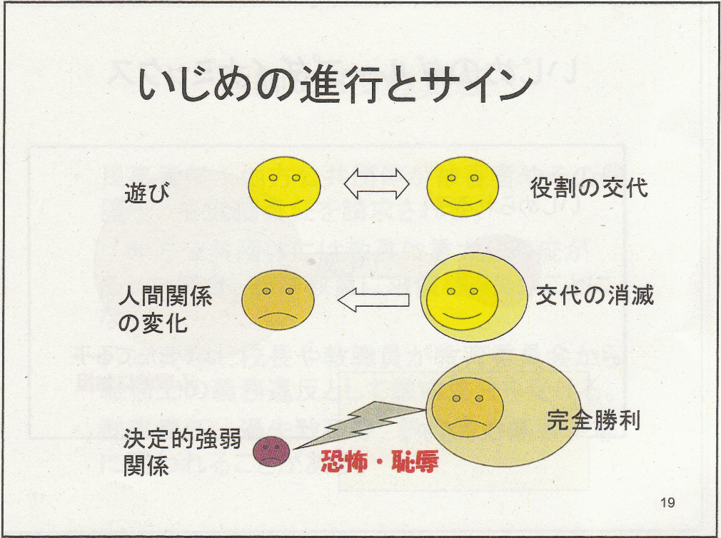

【出典：「平成24年中央研修（第2回副校長・教頭等研修）」松田素行講師資料より】

**教師は何ができるか？**

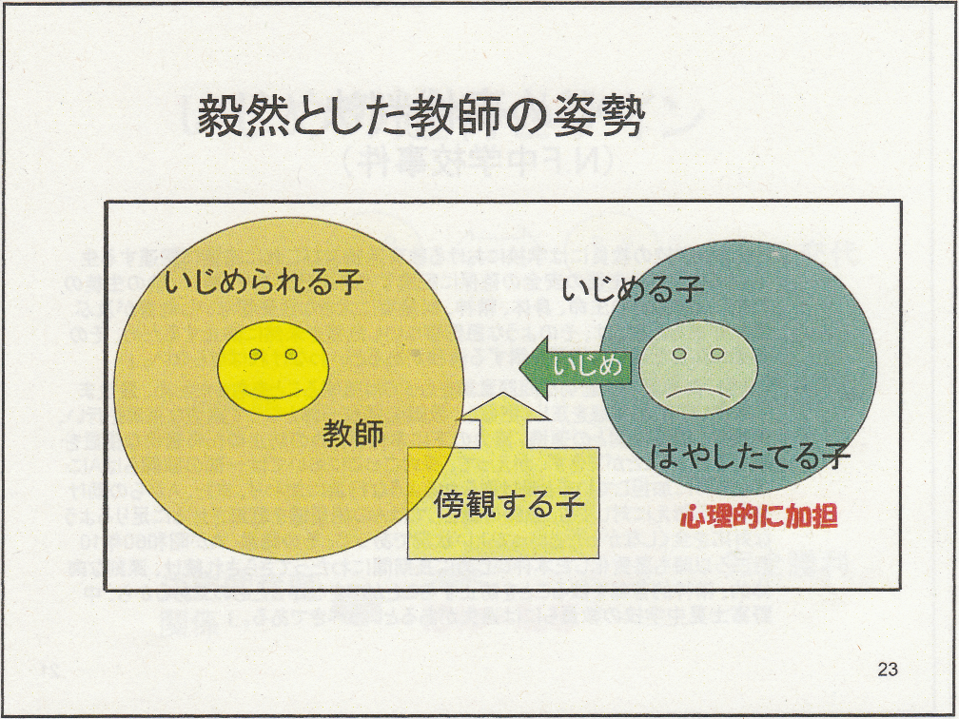

1. **第２段階でいかに早く発見するか。**

**（これ以上やったら“いじめ”だよ。→握手→解決→元に戻る）**

1. **第３段階になると、握手しても影に隠れて深く潜行してしまう。**
2. 児童**は第２段階で、教師にＳＯＳを出してくる。気がついて貰いたい。**

**（例　わざと叱られる行為をする。職員室に頻繁に来る。）**

**人間は孤独には耐えられるが、孤立には耐えられない！！**

**一人じゃないよ。先生がいるよ！！**

　第３段階になったら、心に響く投げかけを！そして、教師が入ると、今までの関係が崩れるので、その攻撃の矛先を教師に向けてくる。（授業妨害など）管理職は、「あなたはまちがっていない。このままやってくれ」この一言が大事。→その後、傍観していた児童が先生の味方をするようになっていく。→雰囲気ができてくる→解決（ものすごい労力）→（しかえしが始まるかもしれない注意が必要）

目次

Ⅰ　三芳野小学校「いじめ防止基本方針」策定にあたって・・・・・・・・・２

Ⅱ　いじめ未然防止の基本姿勢・・・・・・・・・・・・・・・・・・・・・４

Ⅲ　いじめ未然防止のための取組・・・・・・・・・・・・・・・・・・・・４

１　指導方法の工夫改善を図り、「いじめ」未然防止に努める。・・・・・・４

２　組織を生かし、「いじめ」の未然防止に努める。・・・・・・ ・・・・４

３ 児童の自助共助の取組を通して、「いじめ」の未然防止・・・・・・・４

Ⅳ　いじめの早期発見への取組・・・・・・・・・・・・・・・・・・・・・５

１　学校生活アンケート等の実施・・・・・・・・・・・・・・・・・・・・５

２　ささいな兆候の察知（いじめに気づく力づくり）・・・・・・・・・・ ５

３　指導の様々な情報の共有・・・・・・・・・・・・・・・・・・・・・６

Ⅴ　いじめの早期解決への取組・・・・・・・・・・・・・・・・・・・・・６

　１　すばやく誠実な対応をする。・・・・・・・・・・・・・・・・・・・ ６

Ⅵ　いじめの問題に向けての校内組織・・・・・・・・・・・・・・・・・・７

１　いじめ防止対策委員会の設置・・・・・・・・・・・・・・・・・・・・７

Ⅶ　いじめ防止対策推進法第２８条における「重大事態」の対応について・・８

　 １　重大事態の対応防止・・・・・・・・・・・・・・・・・・・・・・ ８

　 ２ 重大事態での調査及び対応と保護者への情報提供・・・・・・・・・ ８

Ⅷ　インターネットを通じておこなわれるいじめ対策・・・・・・・・・・・８

　１　情報モラル教育の徹底・・・・・・・・・・・・・・・・・・・・・・８

Ⅸ　年間指導計画・・・・・・・・・・・・・・・・・・・・・・・・・・・10

Ⅹ　資料・・・・・・・・・・・・・・・・・・・・・・・・・・・・・・・11